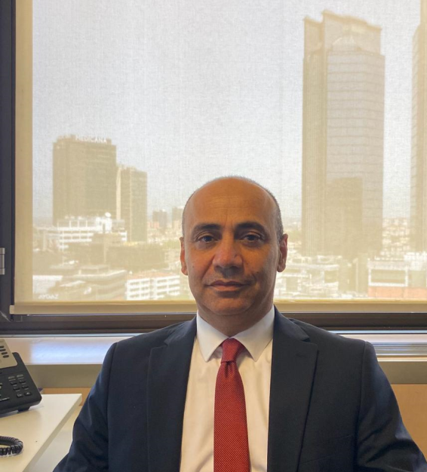

Bülent Damar
BDDK, Kıdemli Bankacılık Başuzmanı

Bülent Damar, İzmir Maliye Meslek Lisesi’ni bitirdikten sonra Dokuz Eylül Üniversitesi İşletme Fakültesi İngilizce İktisat bölümünden 1997 yılında mezun olmuştur. Daha sonra Johns Hopkins Üniversitesi’nde Finans alanında yüksek lisans yapmıştır.
İş hayatına Maliye Bakanlığı bünyesinde yoklama memuru olarak başlayan Damar, 2001 yılında Bankacılık Düzenleme ve Denetleme Kurumu’nda (BDDK) başladığı görevine Kıdemli Bankacılık Başuzmanı olarak devam etmektedir. Banka ve banka dışı finansal kuruluşların uygulama ve denetim faaliyetlerinde bulunmuş, finansal risk yönetimi, finansal türev ürünler ve stres testleri alanlarında uzmanlaşmıştır. Yatırım danışmanlığı alanında CFA (Chartered Financial Analyst) ve risk yönetimi alanında FRM (Financial Risk Manager) uluslararası sertifkalarına ayrıca, SPK tarafından verilen Kredi Derecelendirme lisansına sahiptir.

